Versione: v1.0
Data: 29 gennaio 2026
Autore: Claudio Zuccolotto
Versione | Data | Modifiche
1.0 | 29/01/2026 | Prima stesura del manuale operativo (sorgente /docs 00–08).
Manuale Operativo – Py_SUITE_TRADING
Documento operativo interno – uso riservato
Sommario
Sommario Errore. Il segnalibro non è definito.
00. Concetti base e visione della Py_SUITE_TRADING 3
00.1 Scopo della Suite 3
00.2 Principi di progettazione 3
00.3 Ambito di utilizzo 3
00.4 Cosa fa / cosa NON fa 3
01. Architettura generale della Pipeline 3
01.1 Visione d’insieme 3
01.2 Sequenza dei moduli 4
01.3 Responsabilità dei moduli 4
01.4 Modalità di esecuzione 4
02. Struttura delle cartelle e dei file 4
02.1 Root e directory dati 4
02.2 Cartella docs 4
02.3 Naming e prefissi 4
03. Formato e flusso dei dati (CSV) 4
03.1 Standard CSV 4
03.2 OHLCV e KPI 4
03.3 Tracciabilità 4
04. Moduli della Suite (Core tecnico) 4
04.01 Estrazione dati (estrazione_pro) 4
04.02 Controllo coerenza dati 5
04.03 Calcolo KPI (PyKPI_calcolo) 5
04.04 Classificazione Operativa 5
04.05 Strategy Mapping 5
04.06 Rule Generation (build-rules) 5
04.07 Run Strategia 5
04.08 Report Strategia 5
05. Configurazioni e file di controllo 5
05.1 Principi 5
05.2 Config strategia e Strategy QC Preflight 5
06. PIPELINE_MODE e automazione 5
06.1 Definizione 5
06.2 Launcher .command 5
07. Esecuzione operativa 6
07.1 Modalità 6
07.2 Pipeline completa 6
08. Convenzioni e best practice 6
08.1 Regole non negoziabili 6
08.2 Disciplina su dati e configurazioni 6
Appendice A – Diagrammi 7

00. Concetti base e visione della Py_SUITE_TRADING

00.1 Scopo della Suite
La Py_SUITE_TRADING è una suite software modulare progettata per l’analisi quantitativa di strumenti finanziari e per la generazione di segnali di trading basati su regole esplicite e verificabili.
Obiettivi principali:
- trasformare dati OHLCV in informazioni operative strutturate;
- applicare criteri quantitativi e regole definite dall’utente;
- produrre output ripetibili, tracciabili e verificabili.

00.2 Principi di progettazione
- Separazione delle responsabilità (un modulo = uno scopo).
- Pipeline deterministica (stesso input/config → stesso output).
- Centralità del CSV come fonte di verità.
- Configurazione esterna (regole e parametri non hard-coded).
- Verificabilità tramite controlli QC e preflight.

00.3 Ambito di utilizzo
- Analisi quantitativa e backtesting.
- Supporto alla costruzione di strategie rule-based.
- Produzione di report strutturati.
Strumenti tipici: ETF, futures, indici (dati OHLCV standardizzati).

00.4 Cosa fa / cosa NON fa
Fa:
- Estrae dati, valida coerenenza, calcola KPI, classifica il contesto, genera regole, esegue strategie, produce report.

Non fa:
- Trading automatico live.
- Decisioni autonome non definite.
- Modelli ML auto-adattivi.
- Raccomandazioni di investimento.

01. Architettura generale della Pipeline

01.1 Visione d’insieme
La suite è una pipeline sequenziale di moduli indipendenti. Ogni modulo legge un input specifico e produce un output strutturato (CSV) destinato al modulo successivo.

01.2 Sequenza dei moduli
ESTRAZIONE_PRO → CONTROLLO_COERENZA_DATI → PYKPI_CALCOLO → CLASSIFICAZIONE_OPERATIVA → STRATEGY_MAPPING → RULE_GENERATION → RUN_STRATEGIA → REPORT_STRATEGIA

01.3 Responsabilità dei moduli
Ogni modulo ha una responsabilità unica. Le decisioni strategiche sono separate dal calcolo KPI e dal controllo qualità dati.

01.4 Modalità di esecuzione
Interattiva (selezione file e conferme) oppure pipeline automatizzata (PIPELINE_MODE=1).

02. Struttura delle cartelle e dei file

02.1 Root e directory dati
Tutti i dati operativi risiedono sotto _data. La directory _data/Test Data è la base per selezioni interattive e debug.

02.2 Cartella docs
docs contiene la documentazione tecnica (sorgente). docs/diagrams contiene esclusivamente diagrammi/immagini.

02.3 Naming e prefissi
I file CSV operativi devono usare prefissi standard: RAW_, CLEAN_, KPI_, CLASSIFICAZIONE_OPERATIVA_, STRATEGY_MAPPING_, STRATEGIA_, SIGNAL_, REPORT_, QC_, REJECT_.

03. Formato e flusso dei dati (CSV)

03.1 Standard CSV
Separatore ';', decimali ',', UTF-8, header sempre presente, una riga = una barra temporale.

03.2 OHLCV e KPI
OHLCV: open, high, low, close, volume. I KPI aggiungono colonne senza alterare l’asse temporale.

03.3 Tracciabilità
Ogni step produce un nuovo file (niente modifiche in-place). I prefissi descrivono lo stato del dato.

04. Moduli della Suite (Core tecnico)

04.01 Estrazione dati (estrazione_pro)
Scopo: ottenere dati OHLCV grezzi e salvarli come RAW_*.csv. Nessuna QC avanzata (delegata a 04.02).

04.02 Controllo coerenza dati
Scopo: validare qualità e coerenenza OHLCV e produrre CLEAN_*.csv (o REJECT_*.csv) con report QC_*.csv.

04.03 Calcolo KPI (PyKPI_calcolo)
Scopo: arricchire CLEAN_ con indicatori e produrre KPI_*.csv. Nessuna decisione strategica.

04.04 Classificazione Operativa
Scopo: interpretare KPI e produrre CLASSIFICAZIONE_OPERATIVA_*.csv con etichette, motivazioni e metriche.

04.05 Strategy Mapping
Scopo: selezionare strategie applicabili dal contesto (CLASSIFICAZIONE_OPERATIVA → STRATEGY_MAPPING).

04.06 Rule Generation (build-rules)
Scopo: materializzare regole eseguibili (STRATEGY_MAPPING → STRATEGIA).

04.07 Run Strategia
Scopo: applicare regole STRATEGIA ai dati (CLEAN/KPI) e produrre SIGNAL_*.csv con segnali e posizione.

04.08 Report Strategia
Scopo: calcolare metriche di performance ed equity e produrre REPORT_*.csv.

05. Configurazioni e file di controllo

05.1 Principi
Configurazioni esterne, versionate e validate prima dell’uso operativo.

05.2 Config strategia e Strategy QC Preflight
Le regole strategiche sono definite in tabelle (Excel/CSV) e devono passare il preflight QC (OK/WARN/ERROR/DISABLED) prima dell’esecuzione.

06. PIPELINE_MODE e automazione

06.1 Definizione
PIPELINE_MODE=1 abilita la modalità non interattiva: input/output automatici, nessun prompt, fail-fast.

06.2 Launcher .command
I launcher impostano PIPELINE_MODE, attivano l’ambiente corretto ed eseguono i moduli in sequenza; non contengono logica di business.

07. Esecuzione operativa

07.1 Modalità
Menu interattivo, CLI manuale, oppure launcher automatizzati.

07.2 Pipeline completa
Eseguire i moduli nell’ordine standard e verificare la presenza di REPORT_ finale.

08. Convenzioni e best practice

08.1 Regole non negoziabili
Determinismo, trasparenza, separazione responsabilità, fail-fast, no magie/decisioni implicite.

08.2 Disciplina su dati e configurazioni
Prefissi standard, CSV coerenti, niente editing manuale degli intermedi, configurazioni versionate e validate.

Appendice A – Diagrammi
Inserire qui i diagrammi presenti in docs/diagrams (PNG) in ordine:
- 01_Pipeline_globale_Diagramma_blocchi.png
- 02_diagramma cartelle.png

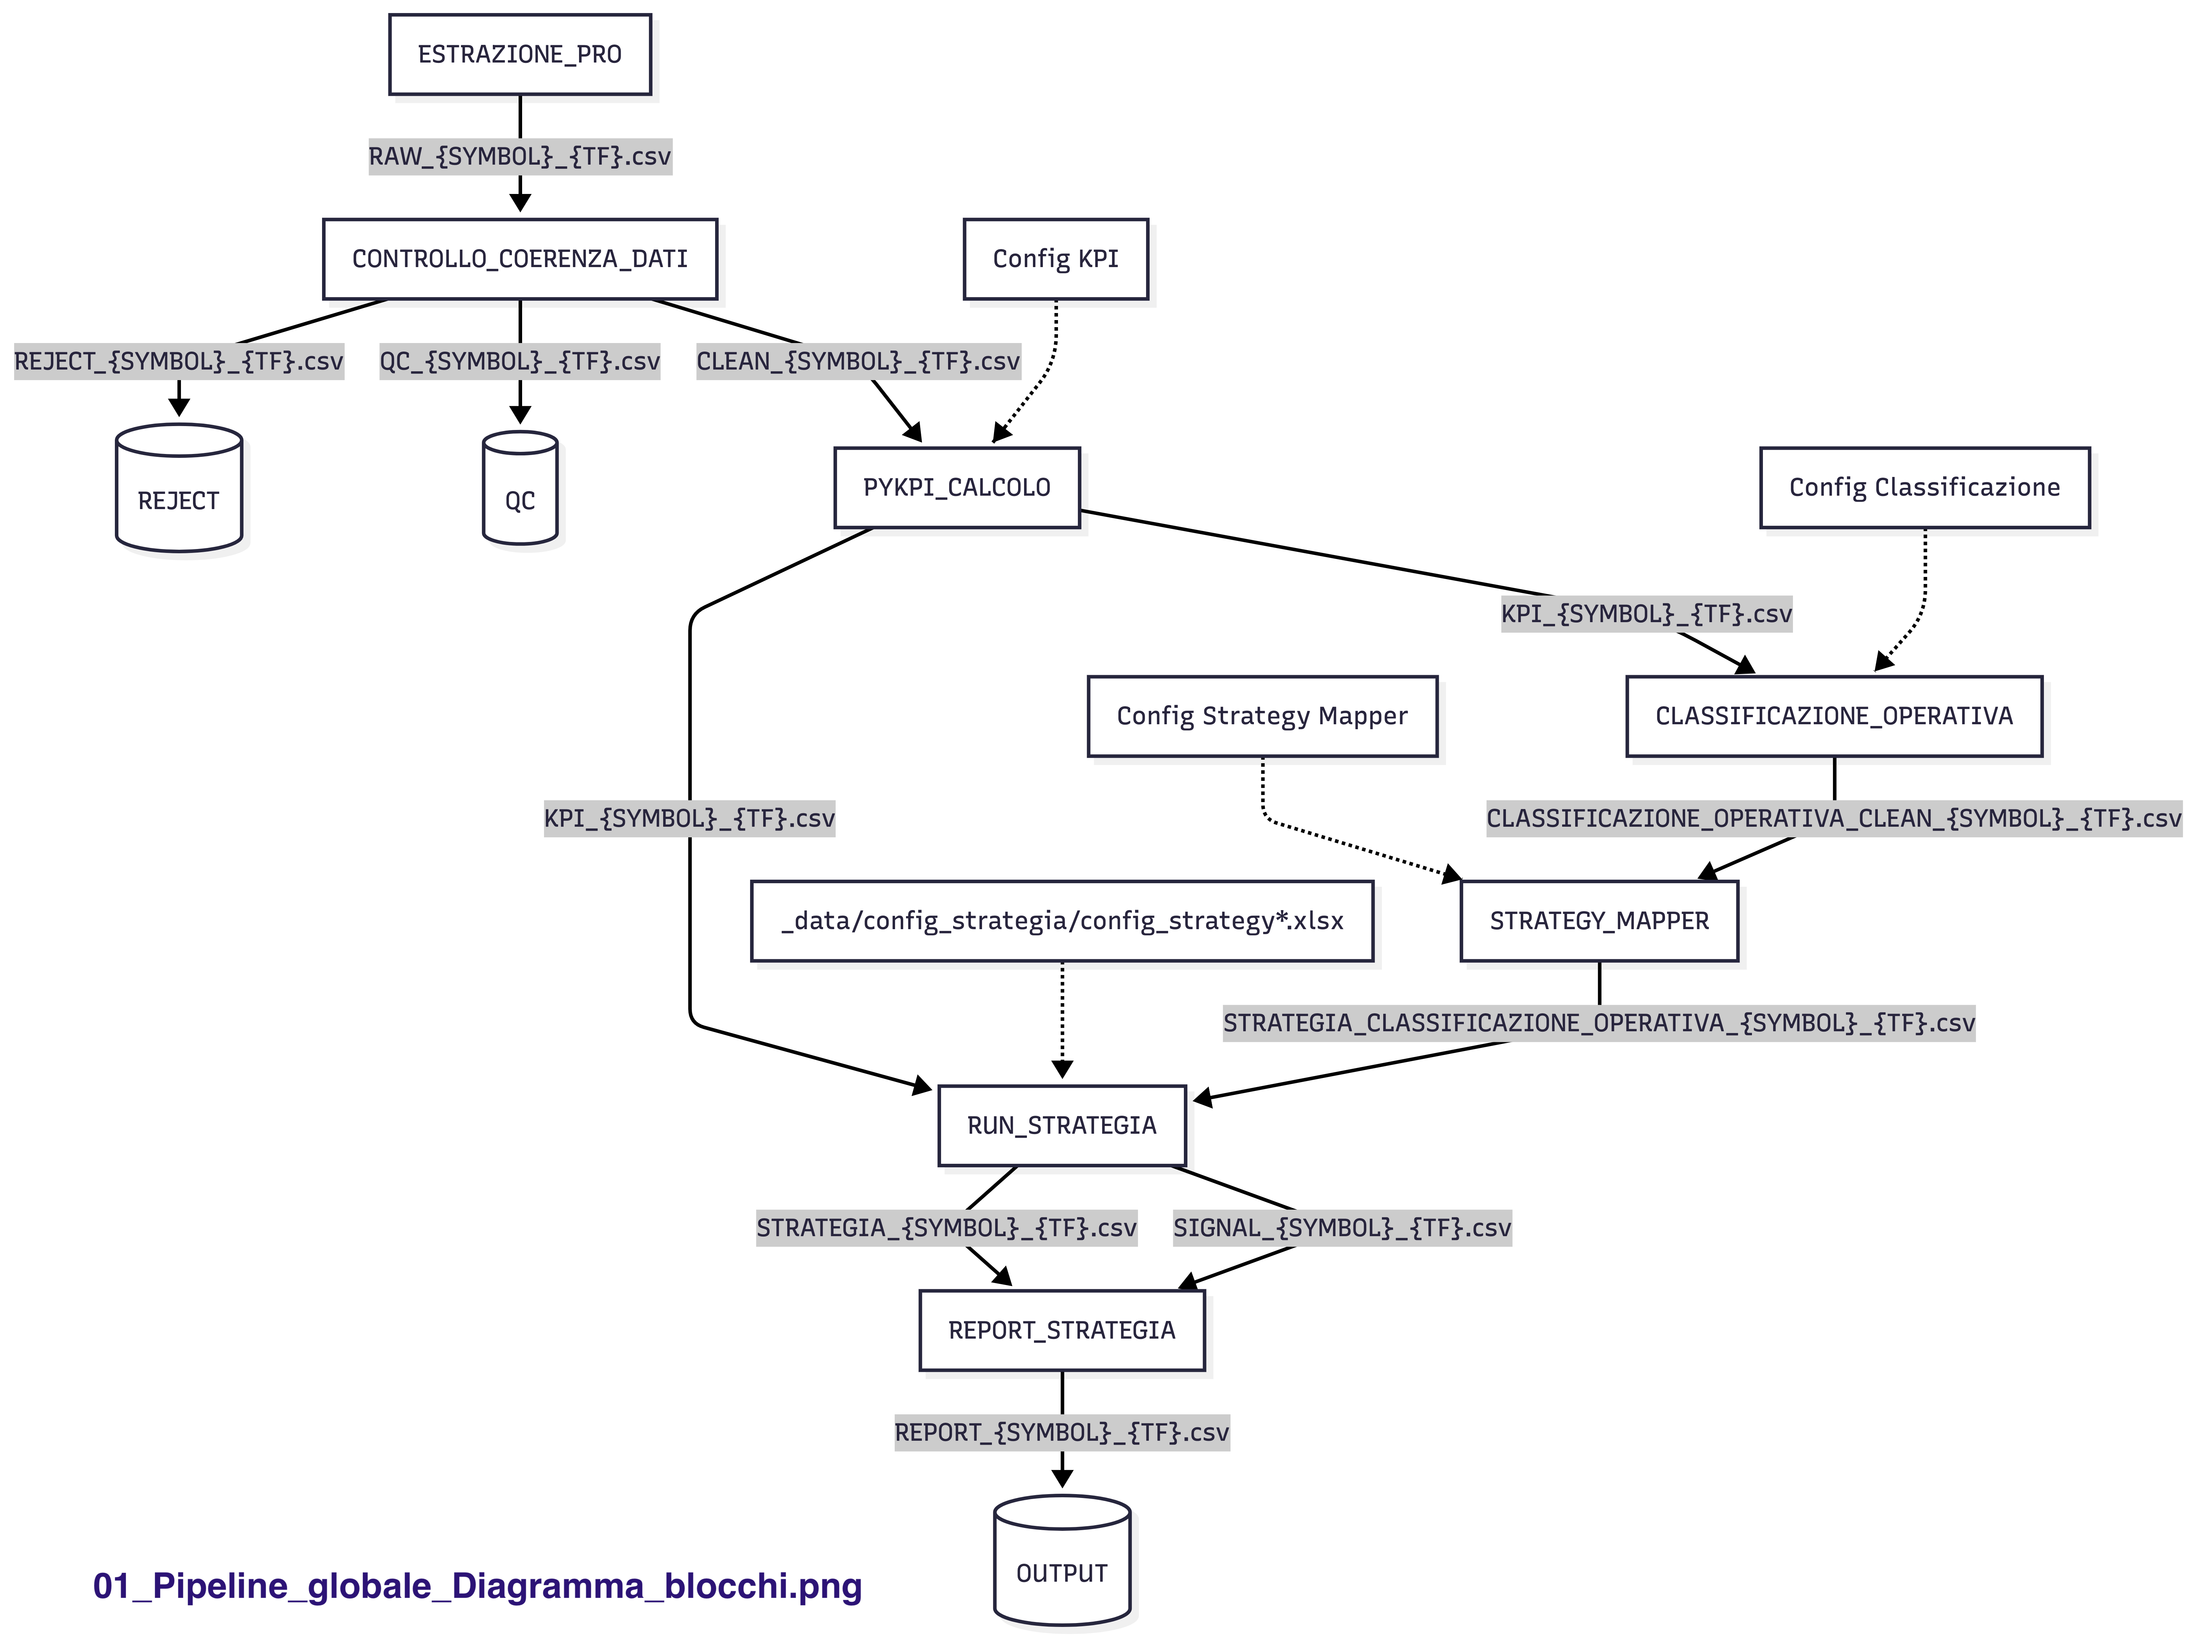
Figura A1 – Pipeline globale
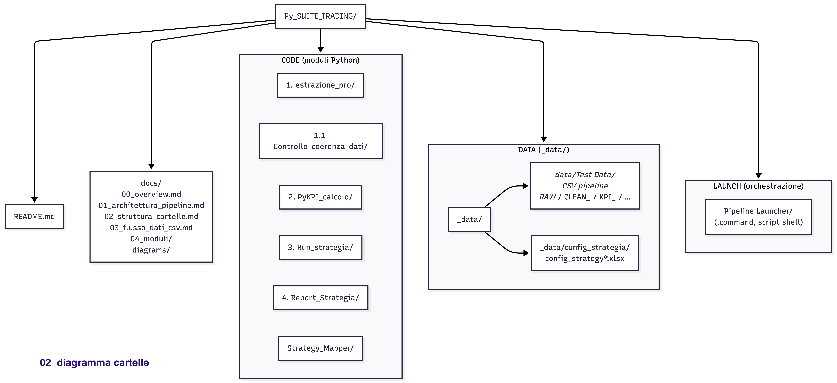
Figura A2 – Struttura cartelle

